**是德科技推出两款频率扩展器及校准套件，将宽带矢量网络分析仪频率扩展至250GHz**

来源：[微波射频网](https://www.mwrf.net/" \t "_blank)

新型矢量网络分析仪配件加速1.6/3.2 Tb/s器件及新一代半导体的设计与验证

是德科技（NYSE: KEYS ）宣布推出两款新型[毫米波](https://www.rftop.cn/" \t "_blank)频率扩展器模块：高达170 GHz的NA5305A频率扩展器与高达250 GHz的NA5307A频率扩展器，以及85065A 0.5毫米精密校准套件。配合是德科技PNA/PNA-X矢量网络分析仪及N5292A测试控制器使用时，这些新配件可帮助工程师实现100kHz（或10MHz）至170/250GHz全校准单次扫描宽带S参数测量。现有110 GHz/120 GHz矢量网络分析仪用户可轻松升级配置，为其原有投资创造附加价值。

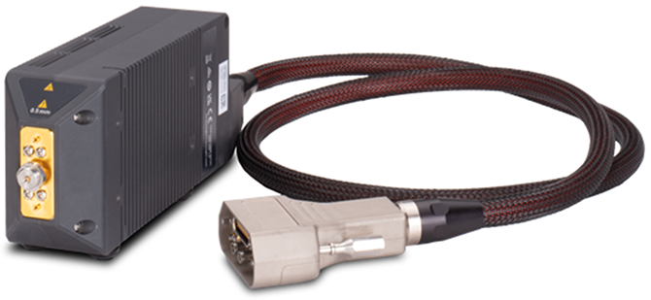

NA5307A频率扩展器，最高支持250 GHz

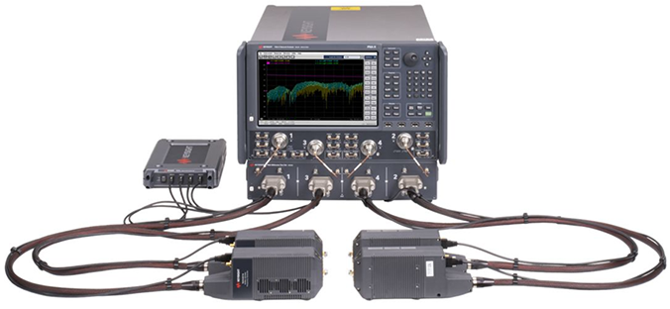

单次扫描宽带矢量网络分析仪解决方案，最高支持250 GHz

85065A 0.5毫米精密校准套件配合宽带矢量网络分析仪解决方案使用时，可实现高达250 GHz的精密测量。宽带矢量网络分析仪配件可简化测试设置，使工程师能够表征不同亚[太赫兹](https://www.rftop.cn/)晶圆上器件或封装器件，例如光射频驱动器、TIA、PCB、电缆、封装及无源器件。新配件可以帮助工程师进行器件表征，缩短冗长的设计与验证周期。

随着人工智能以1.6 Tb/s和3.2 Tb/s网络推动数据通信的发展，以及亚太赫兹频率无线研究持续推进，测试测量解决方案必须不断演进以适应需求。开发新一代半导体与高速互连、毫米波及亚太赫兹无线设备、先进半导体的工程师，需要能够在越来越高的频率下提供精确宽带矢量网络分析仪测量的仪器，以验证设计，并将模拟与真实性能关联起来。

新型宽带矢量网络分析仪配件的优势包括：

•  在170 GHz频率下实现105 dB的系统动态范围，以满足不同测量需求，包括损耗性无源器件测试、高抑制比滤波器测试，以及不同功率水平下的有源器件测试。

•  提供差分测量能力，助力工程师验证差分有源器件及高速互连的信号完整性。

•  通过在170 GHz时提供0 dBm最大输出功率、220 GHz时提供-5 dBm最大输出功率，更加深入地洞察放大器等有源器件特性。

测量晶圆上器件和封装器件中的亚太赫兹信号需要专用探针、适配器和测试电缆，这些配件与是德科技的新型频率扩展器和校准套件共同构成完整的测试系统。

为提供完整的测量能力，是德科技与顶尖行业解决方案合作伙伴展开协作；FormFactor Inc.和MPI Corp.设计了先进的单端和差分射频探针。此外，同轴适配器领先供应商Spinner GmbH开发了支持高达167 GHz频率的坚固型0.5-到0.8-毫米同轴适配器及0.5-毫米PCB安装[连接器](https://product.rftop.com/Connector.html" \t "_blank)。Junkosha Inc.则推出了高性能0.5-毫米测试电缆。

**FormFactor Inc.系统事业部高级副总裁兼总经理Jens Klattenhoff表示：**“我们很荣幸与是德科技合作，扩展Infinity探针技术、WinCal及MicroChamber® 技术，提供高达250 GHz的全集成晶圆上同轴解决方案。我们采用先进薄膜接触技术的新款InfinityXF™ 250 GHz探针系列，使工程师能够在直流至亚太赫兹频率范围内实现快速、精确且可重复的测量，显著节省时间并简化设置，为广泛的新一代半导体器件射频应用提供精准数据。”

**MPI Corporation先进半导体测试事业部总经理Stojan Kanev博士表示：**“此次与是德科技的最新合作标志着重要一步，结合是德科技的高性能PNA-X平台与我们的先进TITAN™探针技术，提供了全集成的250 GHz解决方案。配合是德科技宽带扩展器，该解决方案可实现快速部署、无缝重构及敏感系统组件的强力保护，确保工程师在保障投资安全的同时发挥巅峰性能。”

**是德科技高频测量产品中心副总裁兼总经理Joe Rickert表示：**“通过推出170GHz和250GHz宽带矢量网络分析仪扩展器，我们为工程师验证新一代半导体和高速网络组件提供了所需性能。凭借业界领先的动态范围与输出功率，结合完整的0.5毫米同轴生态系统，我们为高频测量开辟了简化且高可靠的路径。”

**资源**

•  技术概述：使用NA5305A/7A频率扩展器的170/250 GHz毫米波宽带矢量网络分析仪解决方案

•  NA5305A频率扩展器，最高支持170 GHz

•  NA5307A频率扩展器，最高支持250 GHz